DEKLARACJA WŁAŚCIWOŚCI UŻYTKOWYCH
NR 12/2018/S/J

- Niepowtarzalny kod identyfikacyjny typu wyrobu:

swisspor EPS MAX dach podłoga
EPS-EN 13163- T2-L3-W3-Sb5-P10-BS125-CS(10)80-DS(N)5-DS(70,-)2-DLT(1)5-TR100 J
typ wyrobu EPS 80

- Zamierzone zastosowanie lub zastosowania:

Izolacja cieplna w budownictwie

- Producent:

SWISSPOR Polska Sp. z o.o. ul. Kroczymiech 2, 32-500 Chrzanów
Zakład produkcyjny SWISSPOR Polska Sp. z o.o. , ul. Piłsudskiego 40, 21-505 Janów Podlaski

- System lub systemy oceny i weryfikacji stałości właściwości użytkowych:

System 3

- Norma zharmonizowana:

EN 13163: 2012+A1:2015

Jednostka notyfikacyjna lub jednostki notyfikacyjne:

TZUS PRAHA s.p. Poboczka 0700 Ostrava Jednostka Notyfikowana nr 1020

6. Deklarowane właściwości użytkowe

TABELA 1.

Zasadnicze charakterystyki | Właściwości użytkowe | Deklarowana klasa/poziom/  NPD¹⁾ | Zharmonizowana specyfikacja techniczna
Opór cieplny | Opór cieplny i współczynnik przewodzenia ciepła | R_{D} patrz Tabela 2.  λ_{D} 0,038 [W/mK] | EN 13163: 2012+A1:2015
Opór cieplny | Grubości, d_{N} | T2(±2 mm), d_{N} -patrz Tabela 2. | EN 13163: 2012+A1:2015
Reakcja na ogień | Reakcja na ogień | E | EN 13163: 2012+A1:2015
Trwałość reakcji na ogień w funkcji ciepła, warunków atmosferycznych, starzenia, degradacji | Trwałość właściwości²⁾ | E | EN 13163: 2012+A1:2015
Trwałość oporu cieplnego w funkcji ciepła, warunków atmosferycznych, starzenia, degradacji | Opór cieplny i współczynnik przewodzenia ciepła³⁾ | R_{D} patrz Tabela 2.  λ_{D} 0,038 [W/mK] | EN 13163: 2012+A1:2015
 | Trwałość właściwości | DS(70,-)2 względna zmiana grubości | EN 13163: 2012+A1:2015
Wytrzymałość na ściskanie | Naprężenie ściskające przy 10% odkształceniu | CS(10)80 | EN 13163: 2012+A1:2015
Wytrzymałość na rozciąganie/zginanie | Wytrzymałość na zginanie | BS125 | EN 13163: 2012+A1:2015
Wytrzymałość na rozciąganie/zginanie | Wytrzymałość na rozciąganie prostopadle do powierzchni czołowych | TR100 | EN 13163: 2012+A1:2015
Trwałość wytrzymałości na ściskanie w funkcji starzenia i degradacji | Pełzanie przy ściskaniu | NPD | EN 13163: 2012+A1:2015
 | Odporność na zamrażanie-odmrażanie | NPD | EN 13163: 2012+A1:2015
 | Długotrwała redukcja grubości | NPD | EN 13163: 2012+A1:2015
Przepuszczalność wody | Nasiąkliwość wody przy długotrwałym zanurzeniu. Absorpcja wody przy długotrwałej dyfuzji | NPD  NPD | EN 13163: 2012+A1:2015
Przepuszczalność pary wodnej | Przenikanie pary wodnej | NPD | EN 13163: 2012+A1:2015
Wskaźnik izolacyjności od dźwięków uderzeniowych (dla podłóg) | Sztywność dynamiczna | NPD | EN 13163: 2012+A1:2015
 | Grubość, d_{L} | NPD | EN 13163: 2012+A1:2015
 | Ściśliwość | NPD | EN 13163: 2012+A1:2015
Ciągłe spalanie w postaci żarzenia | Ciągłe spalanie w postaci żarzenia | NPD | EN 13163: 2012+A1:2015
Uwolnienie się substancji niebezpiecznych do środowiska wewnętrznego | Uwolnienie się substancji niebezpiecznych⁴⁾ | NPD | EN 13163: 2012+A1:2015
¹⁾właściwości użytkowe nieustalone, ²⁾właściwości ogniowe EPS nie zmieniają się w czasie, ³⁾współczynnik przewodzenia ciepła i opór cieplny nie zmieniają się w czasie, ⁴⁾europejskie metody badań są w trakcie opracowania.
Tabela 2.
Grubość  [mm] | 10 | 20 | 30 | 40 | 50 | 60 | 70 | 80 | 90 | 100 | 110 | 120 | 130 | 140 | 150
Opór cieplny  [m²·K/W] | 0,25 | 0,50 | 0,75 | 1,05 | 1,30 | 1,55 | 1,80 | 2,10 | 2,35 | 2,60 | 2,85 | 3,15 | 3,40 | 3,65 | 3,90
Grubość  [mm] | 160 | 170 | 180 | 190 | 200 | 210 | 220 | 230 | 240 | 250 | 260 | 270 | 280 | 290 | 300
Opór cieplny  [m²·K/W] | 4,20 | 4,45 | 4,70 | 5,00 | 5,25 | 5,50 | 5,75 | 6,05 | 6,30 | 6,55 | 6,80 | 7,10 | 7,35 | 7,60 | 7,85

Właściwości użytkowe określonego powyżej wyrobu są zgodne z zestawem deklarowanych właściwości użytkowych. Niniejsza deklaracja właściwości użytkowych wydana zostaje zgodnie z rozporządzeniem (UE) nr 305/2011 na wyłączną odpowiedzialność producenta określonego powyżej.

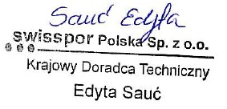
W imieniu producenta podpisała :

Krajowy Doradca Techniczny: Edyta Sauć

W Pelplinie dnia :20.06.2018

www.swisspor.pl

KARTA TECHNICZNA
swisspor EPS MAX dach podłoga

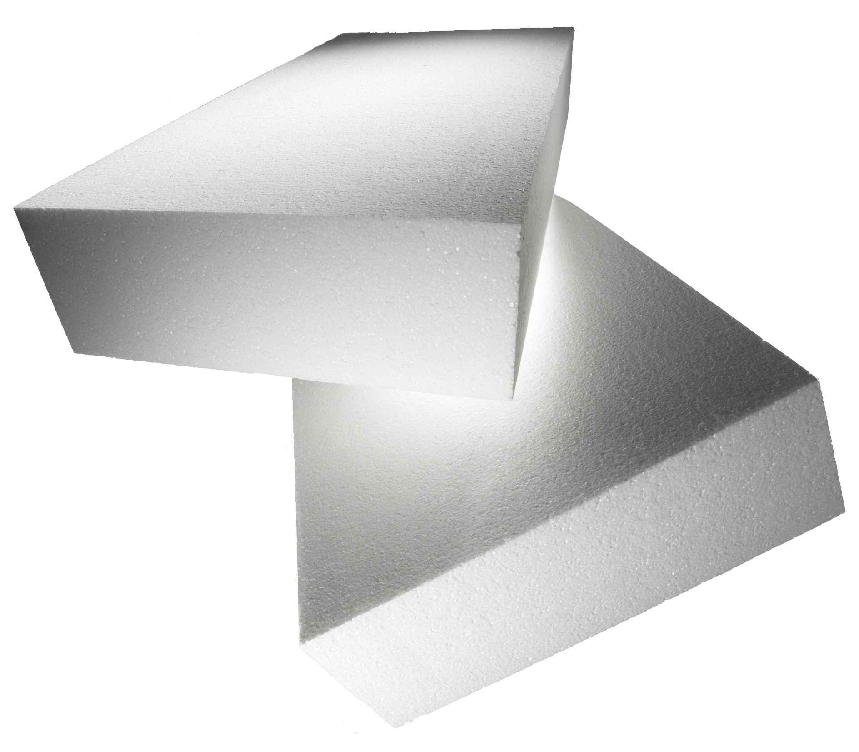
OPIS

Uniwersalny materiał termoizolacyjny swisspor EPS MAX dach podłoga produkowany metodą spieniania polistyrenu, technologicznie cięty gładko lub z frezem. Standardowy wymiar płyty 500x1000 mm. Istnieje możliwość indywidualnego zamówienia w innych wymiarach. Produkt przeznaczony do wykonywania izolacji cieplnych w budownictwie.

SPECYFIKACJA TECHNICZNA

Kod wyrobu zgodnie z EN 13163:2012+A1:2015
T2-L3-W3-S_{b}5-P10-BS125-CS(10)80-DS(N)5-DS(70,-)2-DLT(1)5-TR100
deklarowany współczynnik przewodzenia ciepła λ_{D}– 0,038 [W/mK]
klasa reakcji na ogień – E
grubość T(2) ± 2 mm
długość L(3) ± 3 mm
szerokość W(3) ± 3 mm
prostokątność Sb(5) ± 5 mm/1000 mm
płaskość P(10) ± 10 mm
wytrzymałość na zginanie BS125 ≥ 125 kPa
naprężenia ściskające przy 10% odkształceniu względnym CS(10)80 ≥ 80 kPa
stabilność wymiarowa w stałych normalnych warunkach laboratoryjnych DS(N)5 ± 0,5%
stabilność wymiarowa w określonych warunkach temperatury i wilgotności DS(70,-)2 ≤ 2%
odkształcenie w określonych warunkach obciążenia ściskającego i temperatury DLT(1)5 ≤ 5%
wytrzymałość na rozciąganie prostopadle do powierzchni czołowych TR100 ≥ 100 kPa

Tabela 1. Deklarowane wartości oporu cieplnego RD
Grubość  [mm] | 10 | 20 | 30 | 40 | 50 | 60 | 70 | 80 | 90 | 100 | 110 | 120 | 130 | 140 | 150
Opór cieplny  [m²·K/W] | 0,25 | 0,50 | 0,75 | 1,05 | 1,30 | 1,55 | 1,80 | 2,10 | 2,35 | 2,60 | 2,85 | 3,15 | 3,40 | 3,65 | 3,90
Grubość  [mm] | 160 | 170 | 180 | 190 | 200 | 210 | 220 | 230 | 240 | 250 | 260 | 270 | 280 | 290 | 300
Opór cieplny  [m2·K/W] | 4,20 | 4,45 | 4,70 | 5,00 | 5,25 | 5,50 | 5,75 | 6,05 | 6,30 | 6,55 | 6,80 | 7,10 | 7,35 | 7,60 | 7,85

ZASTOSOWANIE

Izolacja cieplna w budownictwie:
- ścian metodą "lekką mokrą" ETICS, BSO lub "lekką suchą",

- podłóg w budownictwie mieszkalnym i użyteczności publicznej,
- podłóg w budownictwie, przemysłowym przy małych i średnich obciążeniach,
- podłóg na stropach o sztywnej konstrukcji,
- podłóg w systemie ogrzewania podłogowego
- stropów pomiędzy pomieszczeniami ogrzewanymi i nieogrzewanymi,
- stropów zewnętrznych nad przejazdami,
- stropodachów pełnych i wentylowanych,
- stropodachów o lekkiej konstrukcji np. blacha trapezowa,
- tarasów i balkonów,
- dachów stromych między, nad i pod krokwiami.

PRACA ZE STYROPIANEM

Bezpośredni kontakt ze styropianem nie powoduje oparzeń rąk czy podrażnień skóry i błon śluzowych oraz nie wywołuje innych, szkodliwych dla zdrowia skutków. Praca ze styropianem nie wymaga stosowania żadnych środków ochrony osobistej typu rękawice, maski przeciwpyłowe, ubrania i okulary ochronne. Ocieplenie ze styropianu można bezpiecznie szlifować, nie stwarzając zagrożenia dla zdrowia. Styropian, nie emituje żadnego promieniowania radioaktywnego typu alfa, beta czy gamma. Oprócz tego nie zawiera żadnych mierzalnych ilości radu w swoich porach i nie jest źródłem emisji radonu do powietrza. Do dokładnego przycinania wystarczą zwykłe narzędzia, które można znaleźć w każdym domu. Płyty styropianowe można łatwo przycinać ręczną piłą o drobnych zębach lub nożem formować różne kształty. Wytyczne mocowania płyt - Patrz Instrukcja układania styropianu www.swisspor.pl ,pliki do pobrania, instrukcje.

ODPORNOŚĆ CHEMICZNA I UV

Styropian nie wchodzi w reakcję chemiczną z żadnym stałym materiałem budowlanym. Nie jest natomiast odporny na działanie rozpuszczalników organicznych, takich jak: aceton, benzol, nitro itp. Istnieje natomiast duża grupa klejów, środków ochrony drewna czy farb, które są specjalnie przeznaczone do stosowania ze styropianem.
Niedopuszczalne jest pozostawienie nieosłoniętej warstwy styropianu przez dłuższy czas. Prowadzi to do osłabienia struktury styropianu a wierzchnia warstwa płyt może pokryć się żółtym nalotem. Jeśli do tego dojdzie należy ją wówczas usunąć papierem ściernym lub tarką do szlifowania.
PRZECHOWYWANIE

Płyty należy przechowywać w sposób zabezpieczający je przed uszkodzeniem i działaniem warunków atmosferycznych

PAKOWANIE

Tabela 2. Pakowanie - płyty 500 mm x1000 mm
Grubość  [mm] | 10 | 20 | 30 | 40 | 50 | 60 | 70 | 80 | 90 | 100 | 110 | 120 | 130 | 140 | 150
Objętość paczki  [m³] | 0,28 | 0,30 | 0,30 | 0,30 | 0,30 | 0,30 | 0,28 | 0,28 | 0,27 | 0,30 | 0,275 | 0,30 | 0,26 | 0,28 | 0,30
Powierzchnia płyt w paczce  [m²] | 28 | 15 | 10 | 7,5 | 6 | 5 | 4 | 3,5 | 3 | 3 | 2,5 | 2,5 | 2 | 2 | 2
Ilość płyt  w paczce  [szt.] | 56 | 30 | 20 | 15 | 12 | 10 | 8 | 7 | 6 | 6 | 5 | 5 | 4 | 4 | 4
Grubość  [mm] | 160 | 170 | 180 | 190 | 200 | 210 | 220 | 230 | 240 | 250 | 260 | 270 | 280 | 290 | 300
Objętość paczki  [m³] | 0,24 | 0,255 | 0,27 | 0,285 | 0,30 | 0,21 | 0,22 | 0,23 | 0,24 | 0,25 | 0,26 | 0,27 | 0,28 | 0,29 | 0,30
Powierzchnia płyt w paczce  [m²] | 1,5 | 1,5 | 1,5 | 1,5 | 1,5 | 1 | 1 | 1 | 1 | 1 | 1 | 1 | 1 | 1 | 1
Ilość płyt  w paczce  [szt.] | 3 | 3 | 3 | 3 | 3 | 2 | 2 | 2 | 2 | 2 | 2 | 2 | 2 | 2 | 2

Tabela 3. Pakowanie - płyty frezowane 485 mm x 985 mm
Grubość  [mm] | 50 | 60 | 70 | 80 | 90 | 100 | 110 | 120 | 130 | 140 | 150 | 160 | 170
Objętość paczki  [m³] | 0,287 | 0,287 | 0,267 | 0,267 | 0,258 | 0,287 | 0,263 | 0,287 | 0,248 | 0,267 | 0,287 | 0,229 | 0,243
Powierzchnia płyt w paczce  [m²] | 5,73 | 4,78 | 3,82 | 3,34 | 2,87 | 2,87 | 2,39 | 2,39 | 1,91 | 1,91 | 1,91 | 1,43 | 1,43
Ilość płyt  w paczce  [szt.] | 12 | 10 | 8 | 7 | 6 | 6 | 5 | 5 | 4 | 4 | 4 | 3 | 3
Grubość  [mm] | 180 | 190 | 200
Objętość paczki  [m³] | 0,257 | 0,272 | 0,286
Powierzchnia płyt w paczce  [m²] | 1,43 | 1,43 | 1,43
Ilość płyt  w paczce  [szt.] | 3 | 3 | 3

DZIAŁ OBSŁUGI SPRZEDAŻY 12.04.2018

Zakład Produkcyjny w Pelplinie tel. 58 888 84 00, fax 58 888 84 07
Zakład Produkcyjny w Chrzanowie tel. 32 625 72 50, fax 32 625 72 52
Zakład Produkcyjny w Janowie Podlaskim tel. 83 341 37 72, fax 83 341 30 20
Zakład Produkcyjny w Międzyrzeczu tel. 95 741 14 06, fax 95 742 66 51

